**ЛАБОРАТОРНА РОБОТА № 8**

**ДОСЛІДЖЕННЯ МЕТОДІВ КОМП’ЮТЕРНОГО ЗОРУ**

Завдання 2.1. Завантаження зображень та відео в OpenCV

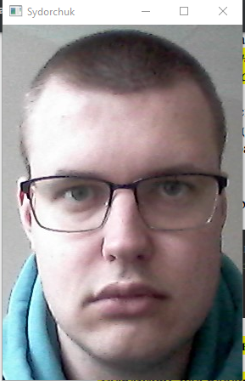

Завдання 2.2. Дослідження перетворень зображення

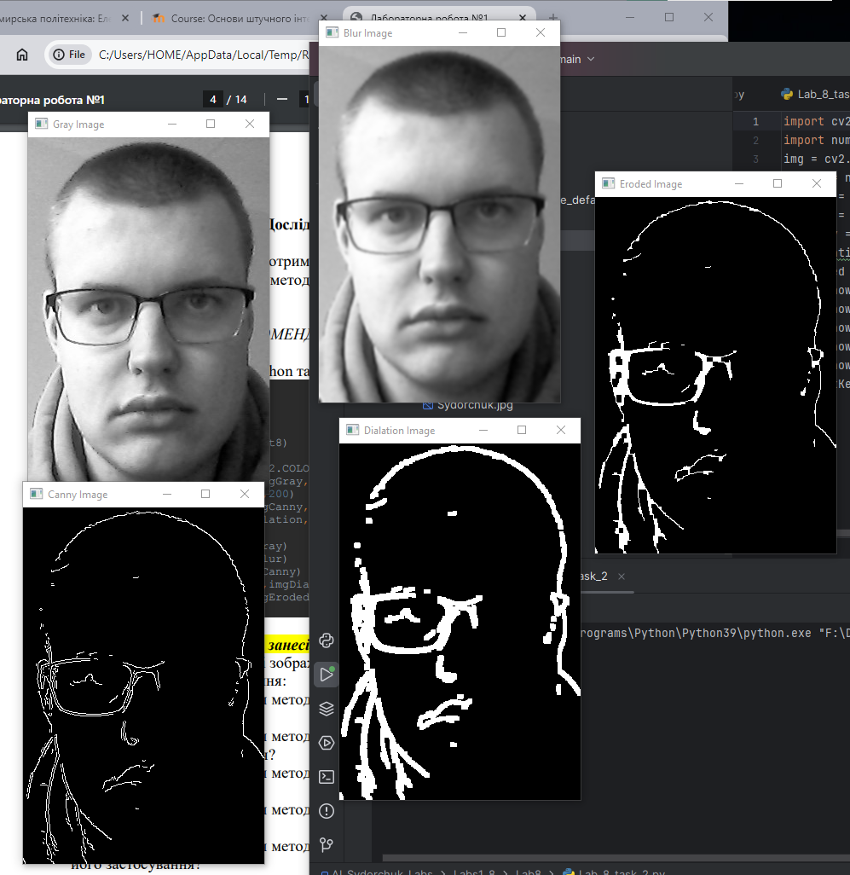

Завдання 2.3. Вирізання частини зображення

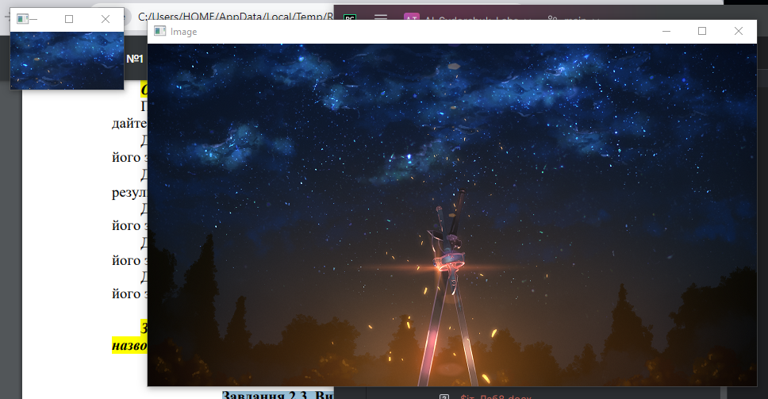

Завдання 2.4. Розпізнавання обличчя на зображенні

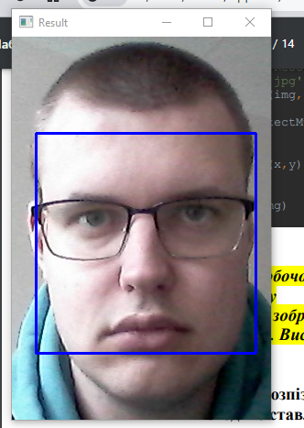

Завдання 2.5. Розпізнавання об’єктів на зображенні за допомогою методів зіставлення шаблонів (Template Matching)

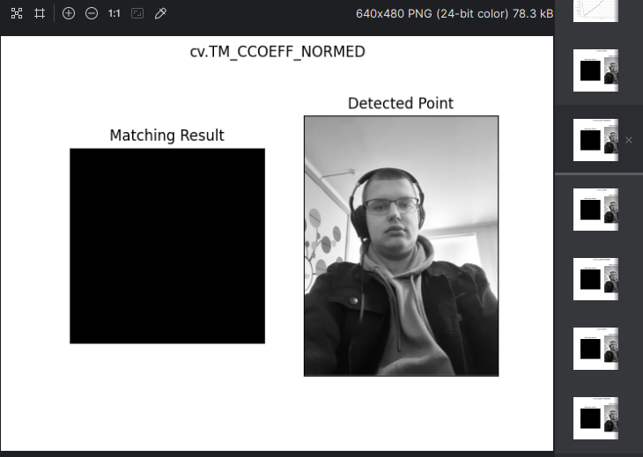

Завдання 2.6. Сегментація зображення алгоритмом водорозподілу

